##### Voorbeeld

Door toepassing van tekstmodel RegelingVrijetekst ziet de Regeling van een instructie er schematisch uit zoals aangegeven in Figuur 14.

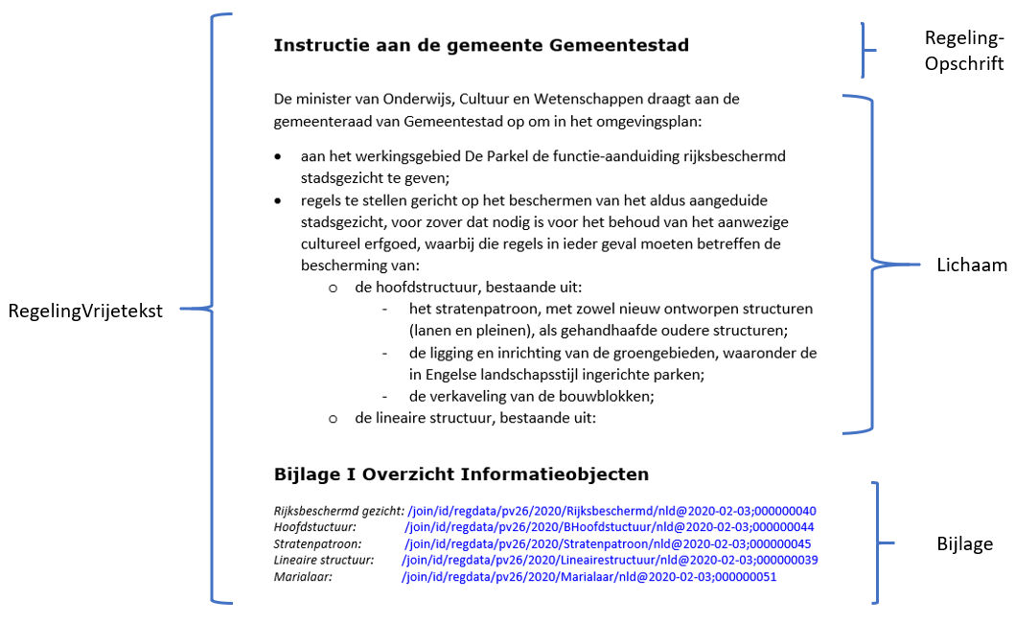

1. Voorbeeld toepassing tekstmodel RegelingCompact op instructie